650 Äntschberger: Achtung-fertig-los!
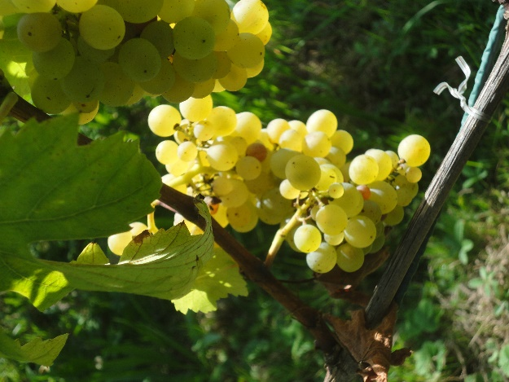
Er war seit Tagen unruhig. Bleibt das Wetterschön? Soll ich noch zwei-drei Tage warten? Ein-zwei Oechsle mehr könnten es vielleicht schon noch werden, wenn der Altweibersommer uns noch ein paar wunderbar sonnige Tage beschert. Oder fallen dann in dieser Zeit die Stare oder andere Liebhaber der süssen Traubenbeeren in seinen Rebberg ein?
Immer wieder besuchte der Pächter des Äntschberg, Paul Gaus, in den letzten Tagen seinen wunderbar gelegenen Rebberg oberhalb des Scheibenstands in Kloten. Er kletterte zwischen den Rebstöcken hinauf zum Waldrand, wog links eine Traubenzotte mit der Hand, griff rechts nach ein paar Traubenbeeren und presste deren Saft aus der Haut hinaus, nicht ohne davon zu kosten. Dann nickte er zufrieden. Der Zuckergehalt schien optimal. Die Anzahl Oechsle richtig messen mit dem Refraktometer würde man dann mit dem Traubenmost nach der Pressung. Der Unterschied des Zuckergehaltes in den einzelnen Beeren wäre zu erheblich.
In der letzten Woche September entschloss er sich: Es soll losgehen!
Schnell suchte er nach dem Verzeichnis der Mail-Adressen seiner “Guten Geister“, der Wümmer*, die ihn bisher bei der Traubenernte unterstützten.
Der Donnerstag, 29. September, soll erster Wümmet-Tag sein.
Und heute ist es soweit. Es sind die weissen Trauben die zuerst gelesen werden sollen. Das Ziel liegt bei 1500 kg. Sozusagen als Aufbautraining für die blauen, die in einigen Tagen darauf folgen werden.
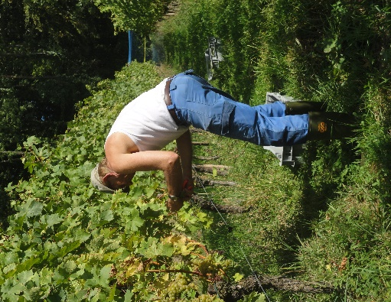
Ich mache mich mit meinem Fahrrad etwas früher auf den Weg in den Äntschberg. Dort hoffe ich Paul Gaus, den Pächter, vor Beginn der Arbeit anzutreffen. Ein paar Fragen liegen mir noch auf der Zunge.
Gaus ist schon an der Arbeit. Er stapelt die notwendigen Behälter, Rebscheren und hebt einen kleinen Trinkwassertank auf den Brückenwagen. Die grelle Herbstsonne verspricht einen durstigen Tag!
Nach der Begrüssung nagle ich ihn mit Fragen fest:
„Welche Trauben wümmen wir heute?“ Es sind Riesling Silvaner. Der andere Teil der Rebstöcke ergîbt später Blauburgunder.
„Wie sind die Trauben dieses Jahr geraten?“
„Wunderbar! Sie haben jetzt den genau notwendigen Reifegrad. Sie beginnen teilweise etwas Edelfäule zu bilden, was dem Wein sehr zuträglich ist wegen des Zuckergehalts“ freut sich Gaus.
„Und die Essigfliege? Hat sie den Äntschberg-Weinberg verschont dieses Jahr?“
„Zum Glück, ja! Ich habe kaum befallene Beeren bemerkt“ lächelt er sichtlich erfreut.
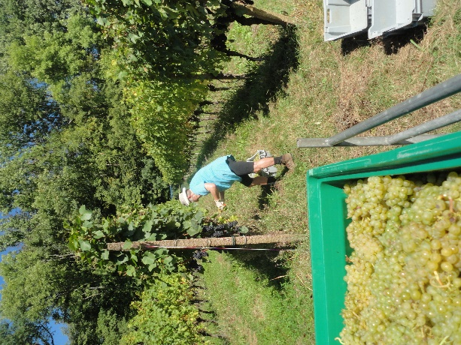
Um 13 Uhr trudeln sie ein, die Erntehelfer, per Auto, zu Fuss oder mit dem Fahrrad. Freude steht in den Gesichtern geschrieben. Man kennt sich, begrüsst sich mit einem Lachen.
Ich hoffe, dass mich dieses Jahr die Wespe in Ruhe lässt, die Anfang des letzten Oktober auf einer Traubenzotte sitzend, meinen Finger als Zielscheibe für ihren Stachel ausgewählt hat. Aber sie ist inzwischen so oder so durch eine ihrer Nachkommen ersetzt worden.
Mein Blick schweift hinüber zu den gestapelten Kunststoff-Behältern, in die die Trauben nach dem Verlesen und eingehender Prüfung auf faule Beeren hineingeworfen werden sollen. Instruktionen durch den Chef Paul sind fast nicht mehr notwendig, die meisten Wümmer sind nicht zum ersten Mal mit dabei.
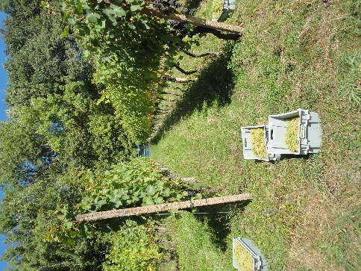
Die Rebstockreihen werden aufgeteilt unter den wartenden Pflückern und das Werk kann beginnen. Zuerst aber erfolgt der Aufstieg den steilen Hang hinauf zu den obersten Rebstöcken. Jetzt sind die Kunststoff-Behälter ja noch leer und leicht. Das wird sich schnell ändern. Die Sonne treibt die ersten Schweissperlen auf die Stirne.
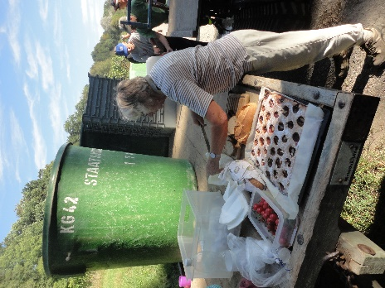
Bald hört man im Rebberg leises Lachen, Gespräche zwischen den schon leicht verfärbten Blättern hindurch. Bald merken diejenigen, die auf der Schattenseite der Rebstöcke arbeiten, welchen Vorteil sie sich damit eingehandelt haben. Wümmen ist Gymnastik: Strecken, bücken, aufstehen, in immer fast der gleichen Reihenfolge. Ich ahne, ich werde dieses Training am Abend spüren! Man steht immer schräg am Hang, was meinen alten Beinen bald einmal etwas Mühe bereitet. Ich spüre, dass die weiche Puffermasse zwischen meinen Rückenwirbeln nicht mehr so elastisch ist wie vor Jahren. Und der Behälter für die Trauben wird auch immer schwerer, wenn man ihn weiterschieben muss
Nach zwei Stunden haben alle Wümmer die ihnen aufgetragene Reihe abgearbeitet. Gaus hat mit seinem kleinen Raupenschlepper die Kisten mit dem Traubengut eingesammelt.
„Zvierizeit!“ ruft er. Das tönt gut, denke ich und strecke meinen geplagten Rücken in freudiger Erwartung. Die Arbeit ist jedoch noch nicht fertig, es warten noch einige Rebstöcke auf den Besuch der freiwilligen Arbeiter.
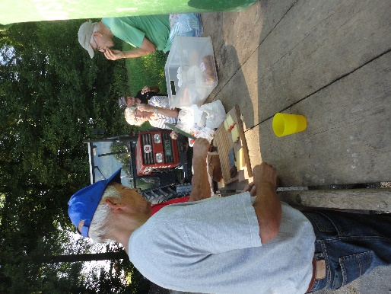
Vorerst aber warten beim Traktor und dem Brückenwagen Käse, Brot, ein fantastischer Zwetschgenkuchen, Kaffee, Mineralwasser und Bier auf die fleissigen Erntehelfer. Man hört bald nur noch leises Schwatzen, umso mehr Schmatzen und grosses Lob für den feinen Kuchen.
Ein wundervoller Tag! Da muss ja der Wein nachher munden.

- Wümmer = Traubenernte-Helfer

